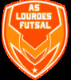
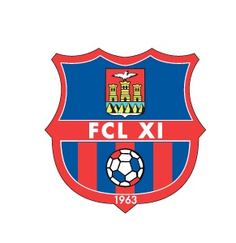
10ème Tournoi de FUTSAL de NOEL
A.S.LOURDES Futsal et F.C.LOURDAIS XI

Samedi 28 Décembre 2018

- Le FCL XI et l’A.S. LOURDES Futsal organisent le 10ème Tournoi FUTSAL de Noël le samedi 29 décembre prochain au Palais des Sports de Lannedarré et au Gymnase de Poueyferré.
Le tournoi se déroulera sur la journée de 8h30 à 19h, une phase qualificative le matin puis une phase finale l’après midi.

- 16 équipes seront engagées et comprendront 5 joueurs + 3 remplaçants maximum.
Les équipes seront réparties en 4 poules, la première phase (brassage) le matin et la seconde (Honneur et Promotion) à partir de 13h30.

- Le coût de l’inscription pour chaque joueur engagée est fixé à 10 euros.
Il y aura possibilité de prendre un repas chaud (Plat, Dessert) à 7 euros entre 12h et 13h au Terrain Honneur en réservant grâce au bulletin d’engagement.

Si cette invitation vous intéresse, vous trouverez ci-joint un bulletin d’inscription à renvoyer avec le paiement avant le 15 Décembre.

- Lots à gagner (*sous réserve de modifications et de 16 équipes engagées) :
Equipe vainqueur  Honneur | Finaliste Honneur | Equipe vainqueur Promotion
1 bon d’achat de 100 € * PAR JOUEUR  et le trophée du Tournoi | A déterminer | A déterminer
− − − − − − − − − − − − − − − − − − − − − − − − − − − − − − − − − − − − − − − − − − − − − − BULLETIN D’ENGAGEMENT
A renvoyer le + rapidement possible, avant le 15 Décembre 2018 au :
Football Club Lourdais XI – 53 chemin de Lannedarré – 65100 LOURDES
(Attention !!! Nombre d’équipes limité à 16 !!!)

Nom de l’équipe : ……………………………………………………….
Ci-joint chèque de...... pour l’engagement de l’équipe

Nom du responsable : …………………………………………………..
Téléphone mobile : ………………………………………………………
@ mail : ……………………………………………………………………….

Réservation REPAS : …….. X 7euros = …………
joindre impérativement le chèque pour les repas

Fait à : …………… le ………. Signature :

